КОНЦЕПЦИЯ
Сумма значений:
(Счёты +цифры) + (игра в «Классики»+ активное движение) + (логика + интересные шахматные задачи) + (геометрические формы + аксонометрия и пространственное восприятие) + (симметрия + ассиметрия) = страна Арифметика.
Объединение понятие класса – место для учёбы и игры, с игрой «Классики», где цифры являются основой прохождения от уровня к уровню, от простого к сложному. Шахматы- это движение фигур, по алгоритму, ходы - те же цифры и буквы, но в сложной логической игре. Счёты – инструмент для расчёта целых чисел, кратных десяткам, сотням, тысячам. Зеркальное отражение предметов, позволит их увеличить в разы, в ряды, во множества. Движение – для детей, естественный процесс развития. Во время движения, всё легко и весело усваивается. Сад- класс- игра- цифры.
Название: Сад - игралочка «1-2-3-4-5- в «Классики» бегу играть»
Коллаж концепции сада
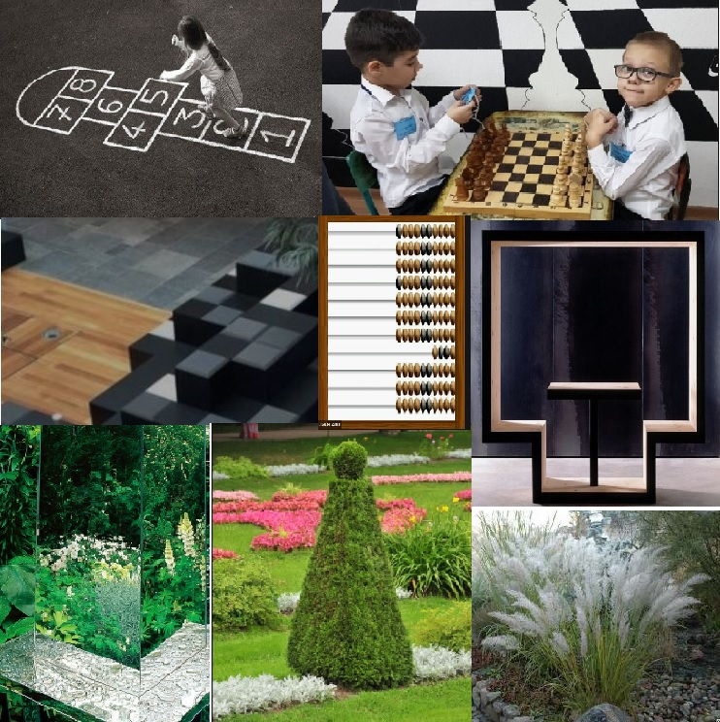
Рис. 1. Коллаж

Генеральный план
Размер: 3,5 м: 3,5 м

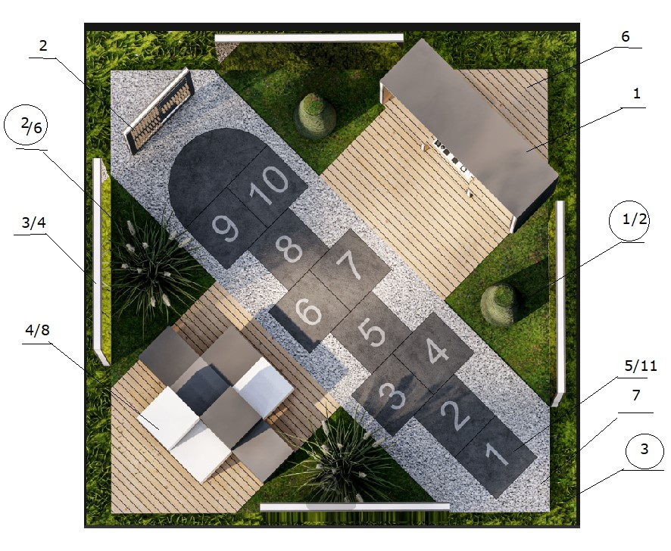
Рис. 2. Генеральный план
Экспликация:
1. Беседка для шахматистов
2. Счёты
3. Зеркальные панели
4. Кубы
5. Классики – натуральный камень
6. Деревянный настил
7. Покрытие - щебень

Дендроплан:
1. Туя –топиар – форма шахматной фигуры «Пешка» – 1 шт
2. Вейник коротковолосистый / Calamagrostis brachytricha - 6 шт
3. Газон
Используемые покрытия:
Дерево, щебень, натуральный камень, газон.
Визуализация
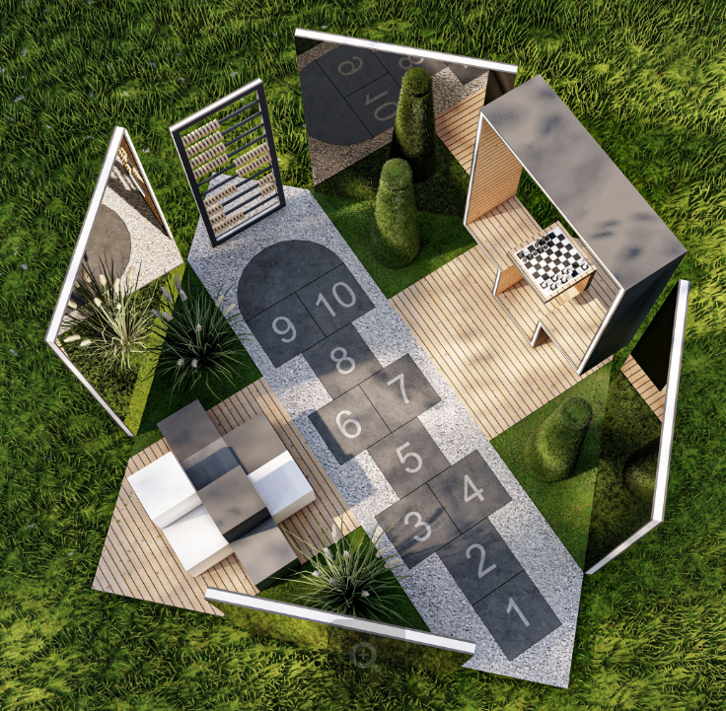
Рис. 3 Вид сверху. «Классики».

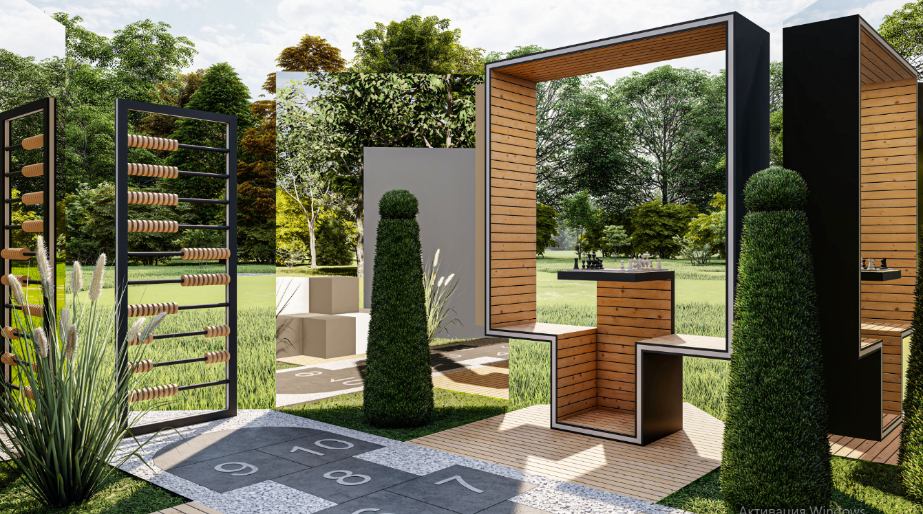
Рис. 4 Вид с боку. Беседка для юных шахматистов. Счёты

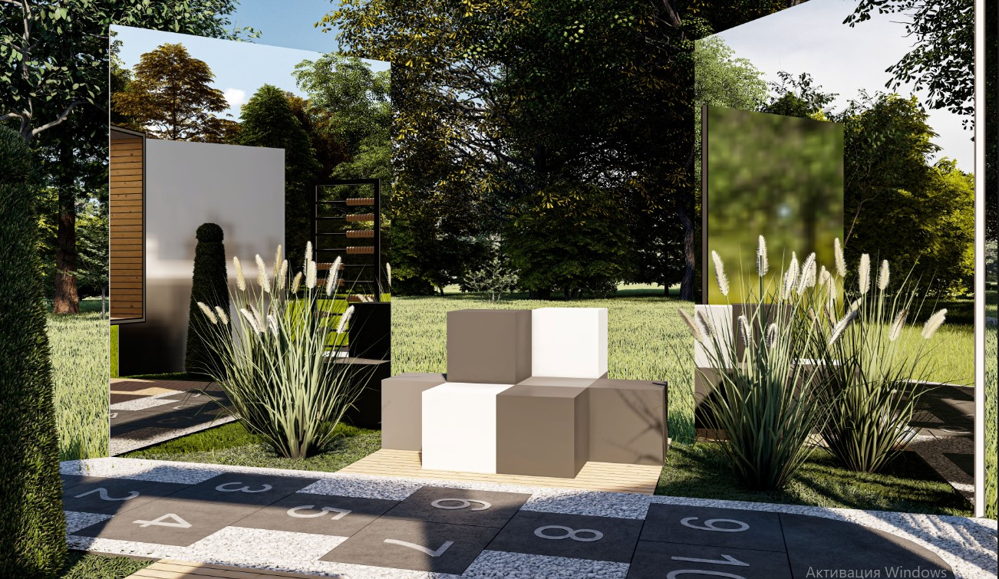
Рис. 5 Посадочные места – кубы. Зеркальные панели.

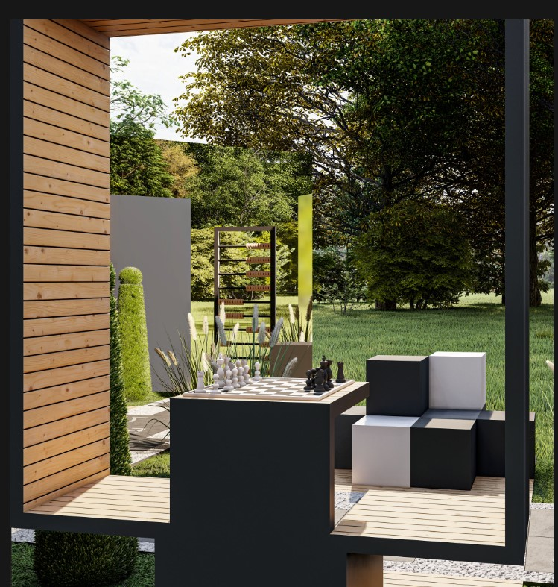
Рис. 6 Вид за границами сада.
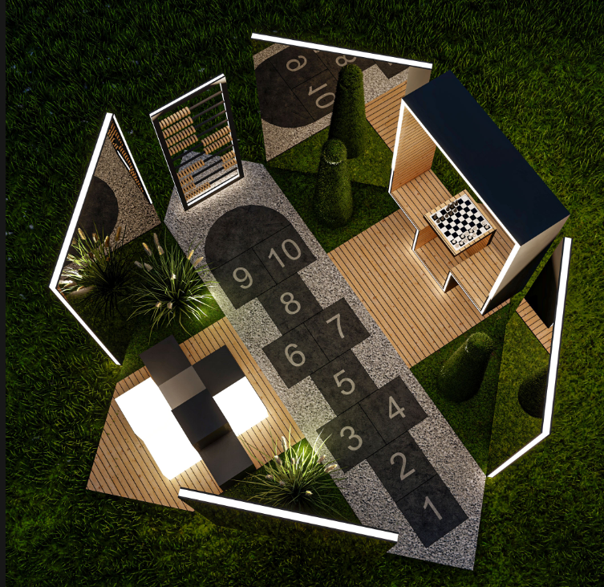
Рис. 8. Вечернее освещение вид сверху

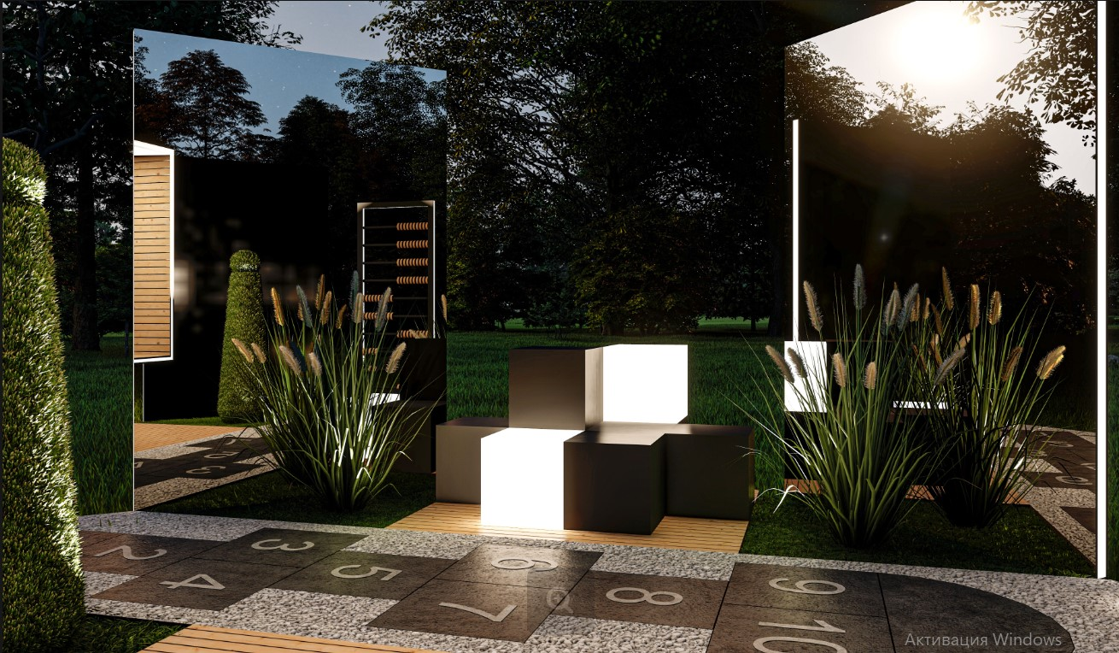
Рис. 8. Вечернее освещение кубов и растений.

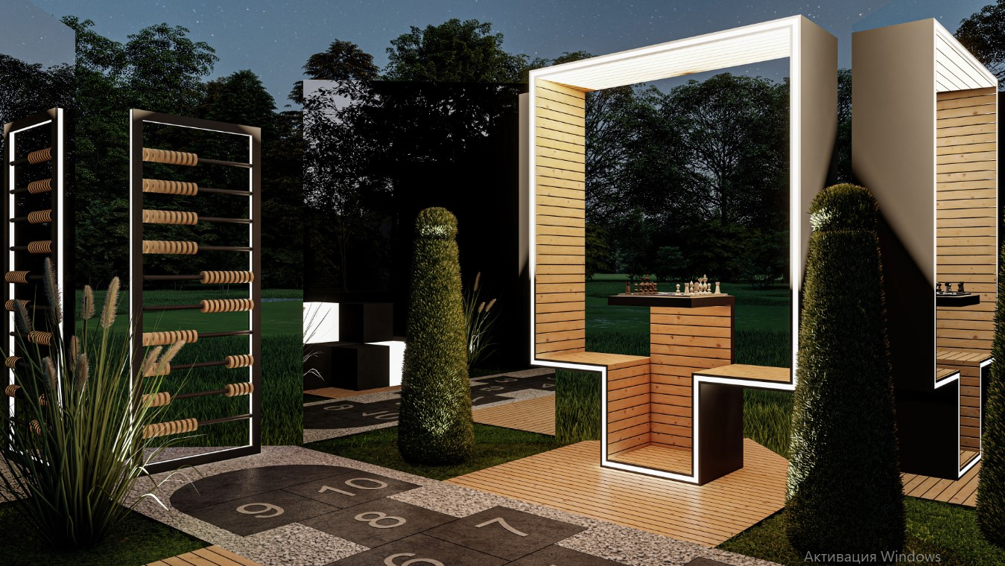
Рис. 9 Вечернее освещение МАФ и туй.

Ассортиментная ведомость растений
№ | Наименование | Высота см | Кол-во шт | Цена руб | Итого руб
1 | Туя западная Смарагд - топиар | 160 | 2 | 7000 | 14000
2 | Вейник коротковолосистый / Calamagrostis brachytricha | 100 | 6 | 650 | 3900
3 | Посадка растений |  |  |  | 2200
 | Итого |  |  |  | 20100

Покрытие площадки (материал)
№ | Наименование | Размер м2 | Итого руб
1 | Натуральный камень  (5000 р /м2– Габро-диабат,  Пескоструй - цифры) | 2 | 12500
2 | Щебень гранитной фракции | 2 | 500
3 | Смесь гарцовочная | 2/0,15 | 500
4 | Песок | 0,15 | 300
5 | Лиственница ( 0,42 м – 640руб.) | 2,9 | 4480
6 | Газон (0,8 м2 – 450 руб  1 рулон) | 2,4 м2 | 1350
 | Укрывной материал |  | 2300
 | Монтаж ( камень, дерево, газон) |  | 10000
 | Итого |  | 31930

МАФ
№ | Наименование | шт | цена | Итого руб
1 | Беседка для шахматистов | 1 | 75000 | 75000
2 | Кубы дерево | 6 | 1600 | 9600
3 | Счёты | 1 | 25000 | 4480
4 | Зеркальные блоки | 4 | 10750 | 43014
5 | Монтаж |  |  | 19000
 | Итого |  |  | 151094

Освещение
№ |  | Наименование | Шт. | Цена | Итого руб
1 | 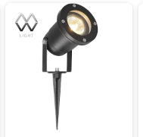 | Подсветка туй  Уличное освещение MW-Light 808040201 , GU10 | 2 | 1960 | 3766
2 | 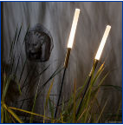 | Подсветка злаковых Catellani & Smith SPH6 Syphasera светильник | 4 | 23600 | 94400
3 | 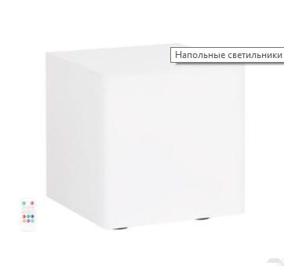 | Кубы Viteo 088  3140910  LIGHT CUBE BASIC RGB | 2 | 71729 | 143458
4 | 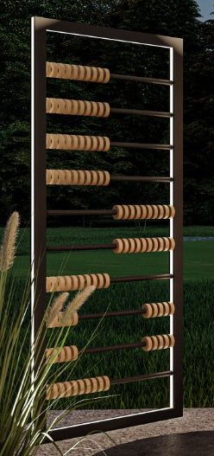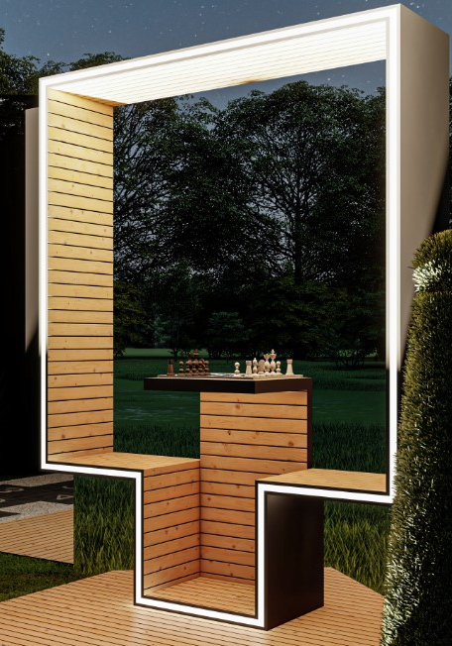 | МАФ  Счёты  Беседка  Зеркальные Щиты | 35  м |  | 31835
Светодиодная лента, профиль, источник питания.
Влагозащищенное
 | Расходные материалы |  |  |  | 15000
 | Монтаж |  |  |  | 20000
 | Итого |  |  |  | 308459

1 | Ассортиментная ведомость растений | 20100
2 | Покрытия и площадки | 31930
3 | МАФ | 151094
4 | Освещение | 308459
 | Всего | 511583

